

[info@evasionicral.com](mailto:info@evasionicral.com) evasionicral.com

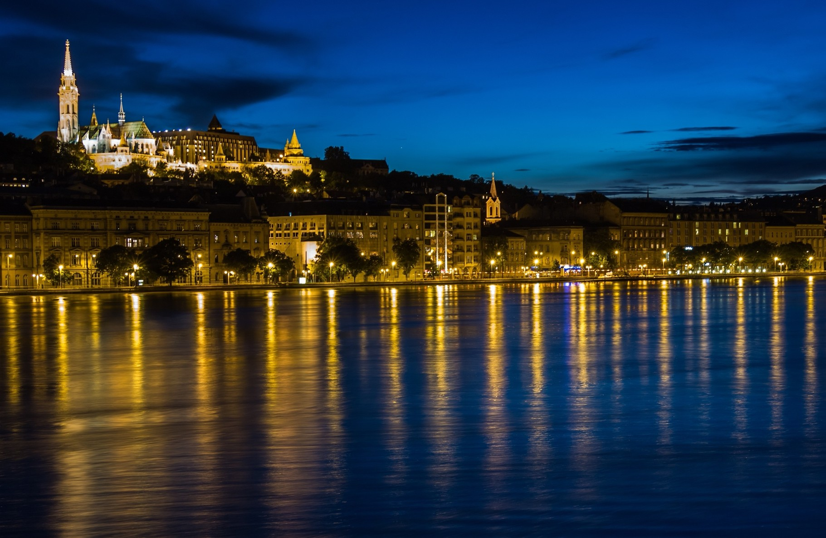

WHATSAPP +39 3286229906

BOOKING 06 45554085 – 06 87805818

# PANORAMI

**10-17-31 luglio**

**07-14 agosto**

950,00

# DELL'EST EUROPA

partenze garantite min 2 pax

Quita adulto per

persona in camera doppia

8 giorni 7 notti

* Viaggio aereo con volo di linea andata e ritorno, bagaglio incluso
* Sistemazione negli hotel indicati nel programma o similari, camere standard, colazione inclusa
* 6 Cene a tre portate o buffet come da itinerario (bevande escluse)
* Bus Gran Turismo durante l’itinerario
* Guida locale in italiano ove previsto dal programma
* Tour escort dal giorno 1 al giorno 7
* Tasse aeroportuali € 110,00 da riconfermare al momento dell'emissione
* Bevande durante i pasti
* Le mance e gli extra di carattere personale
* Visto consolare

Quanto non espressamente indicato alla voce “ la quota comprende”

1° GIORNO ITALIA – PRAGA

Arrivo individuale a Praga Trasferimento libero in hotel

Dalle ore 20:00 alle ore 22:00 il tour leader sarà a disposizione nella hall dell’albergo per un breve incontro informativo. Per chi arriva con voli successivi verrà lasciato un kit di informazioni direttamente alla reception

Pernottamento in Hotel (Diplomat o similare)

2° GIORNO PRAGA

Prima colazione in hotel

Visita panoramica di Praga di 4h con bus riservato e guida in italianoNove Mesto dov'è racchiuso il cuore di Praga, Piazza Venceslao; il quartiere di Stare Mesto con la Piazza della Città Vecchia,da sempre cuore di Praga; la Torre dell'Orologio e i bei palazzi gotici, rinascimentali e barocchi; la Chiesa di San Nicola,la Chiesa Tyn - il simbolo della città vecchia – ed il palazzo Kinsky. La Chiesa del Bambin Gesù ,l'Isola di Kampa e il famoso Ponte Carlo - il ponte più importante e famoso di Praga. Pomeriggio visita facoltativa al Castello di Praga di 4h Cena e pernottamento in hotel (Diplomat o similare)

3° GIORNO PRAGA – VIENNA

Prima colazione in hotel

Mattino escursione facoltativa al Castello di Karlstein di 4h Partenza per Vienna con bus riservato e accompagnatore Pernottamento in hotel e cena in ristorante vicino all’hotel (Austria Trend Hotel Doppio o similare)

4° GIORNO VIENNA

Prima colazione in hotel

Visita panoramica di Vienna di 4h con bus riservato e guida in italianoIl centro storico con l’Opera, il Ring "l'anello dell'Imperatore", il Duomo di Santo Stefano - simbolo di Vienna e dell'Austria, la Kartnerstrasse, la Cripta Imperiale, il Palazzo Imperiale dell'Hofburg (esterno) - per sei secoli la casa degli Asburgo dove si sono decisi i destini d'Europa, Graben, Kohlmarkt. Pomeriggio visita facoltativa al Castello di Schonbrunn di 4h Pernottamento in hotel e cena in ristorante vicino all’hotel (Austria Trend Hotel Doppio o similare)

5° GIORNO VIENNA – ANSA DEL DANUBIO – BUDAPEST

Prima colazione in hotel

Partenza per Budapest con bus riservato e accompagnatore Sosta ai paesi dell’ansa del Danubio Si visitano tre località lungo l’ansa del Danubio. Esztergom: con la sua Basilica più grande d’Ungheria è una sede archivescovile barocca e nello stesso tempo è considerata culla del cristianesimo ungherese. Visegrád - con la sua roccaforteche risale ai milleduecento e sormonta il fiume offre vista stupenda sull’Ansa.

I resti di un castello reale rinascimentale rievocano i tempi dei nobili cavallieri. Szentendre - cittadina di cultura serbo ortodossa. Cena e pernottamento in hotel ( Mercure Korona o similare)

6° GIORNO BUDAPEST

Prima colazione in hotel

Visita panoramica di Budapest di 4h con bus riservato e guida in italiano

Pest miscela gli aspetti di una metropoli sempre in movimento, con i suoi edifici eclettici, i suoi uffici, i ristoranti costosi e le boutique alla moda con quelli di un quartiere popolare ed i numerosi caffè all'aperto, le bancarelle, piazze suggestive sempre animate. Toccheremo il Viale Andrassy - 2,5 km di palazzi, teatri, vetrine di negozi di lusso e caffetterie storiche, inserito oggi nell’elenco del Patrimonio mondiale protetto dall’Unesco, l’imponente Piazza degli Eroi, gli esterni della Basilica di Santo Stefano - dedicata al primo re cristiano ungherese, è la chiesa più grande di Budapest – il Parlamento. In serata minicrociera facoltativa sul Danubio Cena e pernottamento in hotel ( Mercure Korona o similare)

7° GIORNO BUDAPEST – BRATISLAVA – PRAGA

Prima colazione in hotel

Partenza per Praga con sosta a Bratislava. Visita panoramica di Bratislava di 3h con bus riservato e guida in italiano. Proseguimento per Praga

Cena e pernottamento in hotel (Diplomat o similare)

8° GIORNO PRAGA - ITALIA

Prima colazione in hotel Trasferimento libero in aeroporto

**riduzione adulto in terzo letto -€ 79,00**

**riduzione bambino 12 anni in camera con 2 adulti -€ 159,00**

## supplemento singola € 312,00

Castello di Praga

Con bus riservato e tour escort (ingresso incluso). La guida è esclusa per la visita del castello. La durata dell'escursione è di 4 ore inclusi i trasferimenti. Visiteremo il castello di Praga che è il più grande complesso al mondo ed è parte del patrimonio dell'Unesco. Si potranno ammirare la Cattedrale di San Vito, il Palazzo Reale, la Basilica di San Giorgio, il Vicolo d'oro con la Torre Daliborka.

18 EUR

Castello di Karlstein

Con bus riservato e audioguida in italiano (ingresso incluso). La durata dell'escursione è di 4 ore inclusi i trasferimenti. I partecipanti possono visitare il castello di Karlstein, costruito nel XIV secolo dal re Ceco e Sacro Romano Imperatore Carlo IV. A quel tempo ospitò i tesori del Sacro Romano Impero inclusi i gioelli dell' incoronazione imperiale. A causa della posizione del castello il tour è fisicamente più impegnativo e sono consigliate scarpe comode.

34 EUR

Castello di Schonbrunn

Con bus riservato e audioguida in italiano (ingresso incluso). La durata dell'escursione è di 4 ore inclusi i trasferimenti. Questo tour vi darà un quadro delle diverse epoche stilistiche della monarchia imperiale e della vita degli abitanti del palazzo. Potrete ammirare le sale di rappresentanza e gli appartamenti privati di Francesco Giuseppe e Sissi, per un totale di 22 camere in 30/40 minuti.

37 EUR

Minicrociera facoltativa sul Danubio

In serata minicrociera facoltativa sul Danubio con trasferimenti inclusi. Crociera turistica serale di un'ora nella capitale illuminata. Giochi di suoni e di luci sul Danubio. Guida turistica in italiano accompagnata da un film.

Un bicchiere di bevanda a scelta: spumante, vino, birra, bibita, acqua minerale. 27 EUR

Evasionicral by Ultraviaggi Srl sede operativa Via Pio Foa 3 – 00152 - Roma Tel. +39 06.45554085 – 06 87805818 (r.a.) - Fax +39 06.6781

Cod. Fisc. 05643500589 - P. Iva 01427101009 Cap.Soc. € 93.600,00 i.v. - CCIAA n. 500279 - Iscr. Trib. Roma Reg.

Soc . N. 5621/82 Aut.ne Reg. Lazio n. 1976/92 del 22/09/1992 - Determinazione Dirigenziale Provincia di Roma

n. 224 del 07/05/2003 Polizza RC Professionale CARIGE Assicurazioni n. 802424129